ADMINISTRACION NACIONAL DE ACUEDUCTOS Y ALCANTARILLADOS.

ESTADISTICAS DE GESTIÓN DE SOLICITUDES DE INFORMACION
UNIDAD DE ACCESO A LA INFORMACIÓN PÚBLICA.
ENERO 2017

“ACCESO A LA INFORMACIÓN”
UAIP ANDA
“Gestión de Solicitudes de Información Enero 2017”

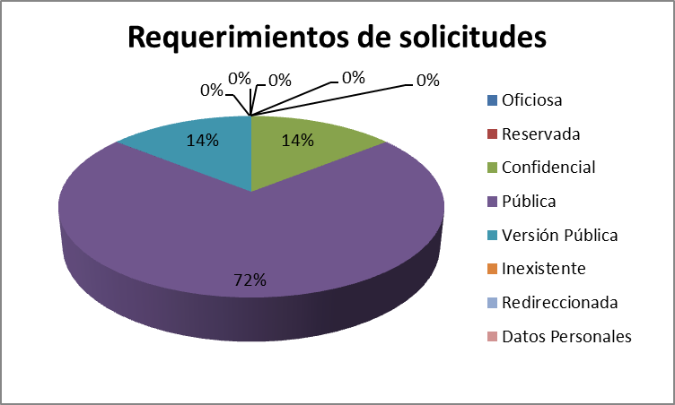
Requerimientos de solicitud | Cantidad
Oficiosa | 0
Reservada | 0
Confidencial | 2
Pública | 10
Versión Pública | 2
Inexistente | 0
Re direccionada | 0
Datos Personales | 0
Total | 14

